Лабораторная работа №1

Изучение поглощения рентгеновских лучей
Поляков Даниил, 19.Б23-фз
Цель работы: исследовать поглощение рентгеновских лучей в зависимости от материала, толщины поглотителя и длины волны излучения.

Схема установки
a — коллиматор;
g — гониометр;
f — кассета с набором поглотителей / столик с монокристаллом;
e — счётчик Гейгера — Мюллера.
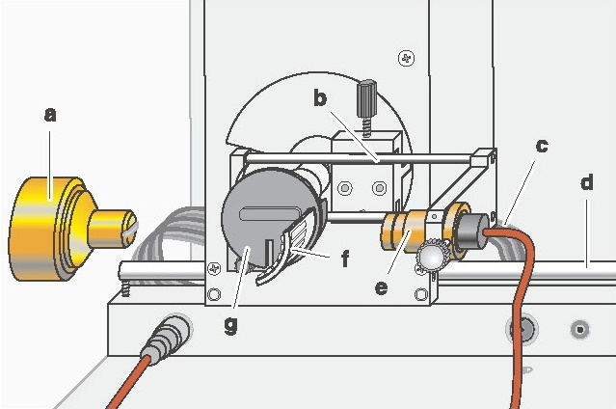Рисунок 1. Экспериментальная камера рентгеновской установки с набором поглотителей
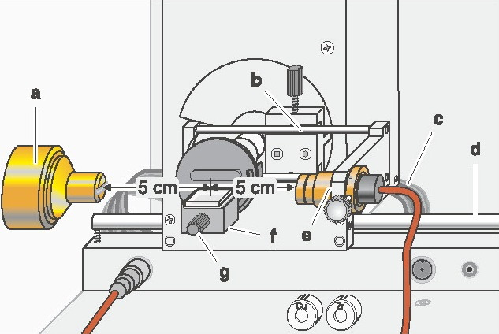Рисунок 2. Экспериментальная камера рентгеновской установки с монокристаллом

Расчётные формулы
- Закон ослабления интенсивности:
T — коэффициент пропускания вещества;
I — интенсивность излучения на выходе;
I₀ — интенсивность излучения на входе;
μ — линейный коэффициент ослабления вещества;
d — толщина вещества.
- Массовый коэффициент ослабления вещества:
μ — линейный коэффициент ослабления вещества;
ρ — плотность вещества.
- Массовый коэффициент рассеяния вещества:
r_{e} — классический радиус электрона;
Z — атомный номер вещества;
N_{A} — постоянная Авогадро;
M — молярная масса вещества.
- Массовый коэффициент истинного поглощения вещества:
μ_{m} — массовый коэффициент ослабления вещества;
σ_{m} — массовый коэффициент рассеяния вещества;
λ — длина волны излучения;
Z — атомный номер вещества;
k₁, k₂, α, β — коэффициенты степенного закона между скачками.
- Атомный номер элемента, отвечающий K-скачку:
λ_{K} — длина волны K-линии;
R — постоянна Ридберга для тяжёлых атомов.
- Условие Брэгга — Вульфа:
n — порядок дифракции;
λ — длина волны излучения;
D — межплоскостное расстояние кристалла;
θ — угол скользящего падения.

- Формулы для вычисления погрешностей:
  - Абсолютная погрешность косвенных измерений:

Порядок измерений
- Запускаем ПО для работы с установкой. Устанавливаем в гониометр кассету с набором алюминиевых поглотителей разной толщины. Измеряем зависимость интенсивности излучения I от толщины поглотителя d, сначала без фильтра, а затем с циркониевым фильтром.
- Устанавливаем в гониометр кассету с набором из шести поглотителей C, Al, Fe, Cu, Zr, Ag толщиной d = 0.5 мм каждый. Измеряем зависимость интенсивности излучения I от материала поглотителя, сначала без фильтра, а затем с циркониевым фильтром. Проводим измерения в прямом пучке, с C и Al при эмиссионном токе 0.02 мА, а с Fe, Cu, Zr, Ag — при эмиссионном токе 1.00 мА.
- Устанавливаем столик с монокристаллом NaCl в гониометр и проводим автоматическую калибровку прибора. Измеряем зависимость интенсивности излучения I от угла скользящего падения θ в 1-ом порядке дифракции. Всего выполняем три измерения: без поглотителя, с медной фольгой и с циркониевой фольгой.
- Устанавливаем угол для измерения, значение которого выше коротковолновой границы, но при этом ниже K-краёв поглощения для всех поглотителей. Измеряем интенсивность излучения прямого пучка, а затем повторяем измерение с поглотителями из Al, Fe, Cu, Zr, Ag.

Результаты
Примечание: построение графиков и аппроксимация зависимостей выполнены с помощью ПО MATLAB. Погрешности прямых измерений и коэффициентов аппроксимации рассчитаны с доверительной вероятностью P = 95%.

Ослабление рентгеновских лучей в зависимости от толщины поглотителя
Таблица 1. Зависимость коэффициента пропускания от толщины алюминия
d, мм | T без фильтра | T с фильтром
0.5 | 0.45208 | 0.44718
1.0 | 0.21761 | 0.20141
1.5 | 0.11654 | 0.09639
2.0 | 0.05507 | 0.04170
2.5 | 0.03598 | 0.02583
3.0 | 0.01800 | 0.01085
Построим зависимость ln(T) от d и аппроксимируем её уравнением y = ax в соответствии с теоретической формулой.
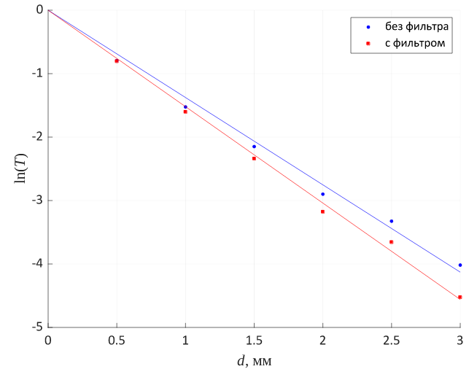График 1. Зависимость логарифма коэффициента пропускания от толщины алюминия
Экспериментальная зависимость действительно похожа на линейную, однако точки заметно отклоняются от прямой, причём характер этих отклонений одинаков для случаев с фильтром и без фильтра. Скорее всего это связано с отклонением значений толщины поглотителей от указанных.
Из коэффициента аппроксимации находим линейный коэффициент ослабления алюминия (μ = −a), а по нему рассчитываем массовый коэффициент ослабления и массовый коэффициент истинного поглощения.
Таблица 2. Параметры алюминия
Z | ρ, г/см³ | M, г/моль
13 | 2.70 | 26.98
Таблица 3.
Коэффициенты ослабления, рассеяния и истинного поглощения алюминия
 | μ, см⁻¹ | μ_{m}, см²/г | σ_{m}, см²/г | τ_{m}, см²/г
без фильтра | 13.8 ± 0.7 | 5.1 ± 0.3 | 0.19 | 4.9 ± 0.3
с фильтром | 15.2 ± 0.6 | 5.6 ± 0.2 | 0.19 | 5.4 ± 0.2
Коэффициент ослабления в случае с фильтром отличается от случая без фильтра. Дело в том, что излучение разных длин волн ослабляется веществами по-разному. В случае без фильтра на алюминий попадает полный спектр излучения рентгеновской трубки, а при прохождении через фильтр спектр сильно изменяется и при прохождении алюминия ослабляется сильнее.

Ослабление рентгеновских лучей в зависимости от вещества поглотителя
Измерение интенсивности в прямом пучке, с C и Al проводилось при токе эмиссии 0.02 мА, а с Fe, Cu, Zr, Ag — при токе эмиссии 1.00 мА. Полагая, что интенсивность излучения трубки пропорциональна току эмиссии, все значения интенсивности были приведены к току эмиссии 1.00 мА, т. е. исходные значения интенсивности в случае прямого пучка, C и Al были увеличены в 50 раз.
Толщина всех поглотителей:
d = 0.5 мм
Таблица 4.
Зависимость коэффициентов пропускания и ослабления от вещества
Вещество | Z | Без фильтра |  | С фильтром
Вещество | Z | T | μ, см⁻¹ | T | μ, см⁻¹
C | 6 | 0.97556 | 0.4948 | 0.98171 | 0.3692
Al | 12 | 0.65109 | 8.5821 | 0.58437 | 10.744
Fe | 26 | 0.00492 | 106.27 | 0.00456 | 107.82
Cu | 29 | 0.00053 | 150.95 | 0.00049 | 152.27
Zr | 40 | 0.00265 | 118.66 | 0.00357 | 112.70
Ag | 47 | 0.00080 | 142.72 | 0.00043 | 155.10
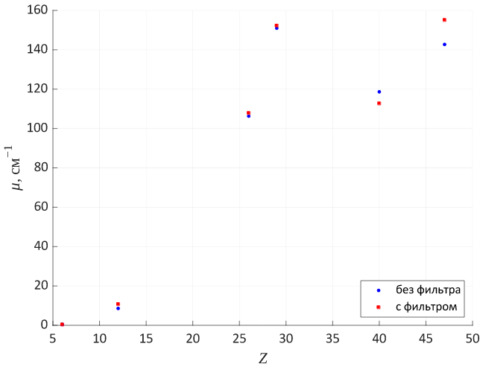График 2. Зависимость линейного коэффициента поглощения от атомного номера вещества
Форма зависимости схожа в случаях с фильтром и без фильтра, однако можно наблюдать, что в случаях одних веществ коэффициент ослабления выше с фильтром, а в случаях других веществ — без фильтра. Это связано с тем, что разные вещества поглощают одинаковые длины волн по-разному.
Наблюдаем, что полученная зависимость немонотонна. Из графика можно предположить, что K-скачок расположен между Z = 29 и Z = 40. Длина волны линии K_{α, 1} молибдена, из которого выполнен анод рентгеновской трубки:
λ_{K} = 70.931715(41) пм
Расчётное значение K-скачка:
Z_{K} = 35.8
Значение попадает в предсказанный диапазон.

Зависимость коэффициента истинного поглощения рентгеновских лучей от длины волны излучения
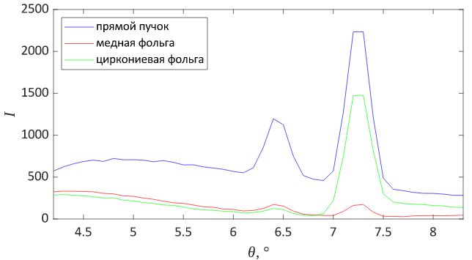График 3. Дифракционный спектр излучения по углам падения
Переведём углы полученного спектра в длины волн, воспользовавшись условием Брэгга — Вульфа. Все углы лежат в 1-ом порядке дифракции, а параметр решётки использованного кристалла NaCl:
2D = 564.0 пм
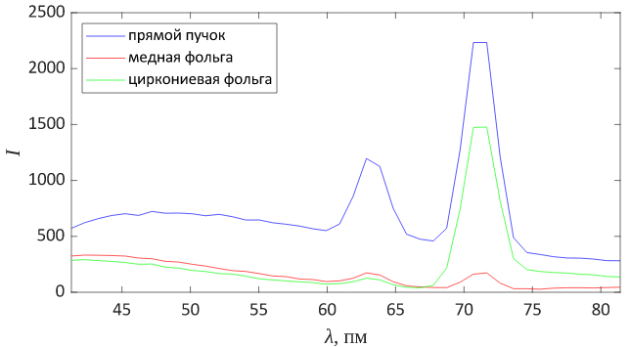График 4. Спектр излучения по длинам волн
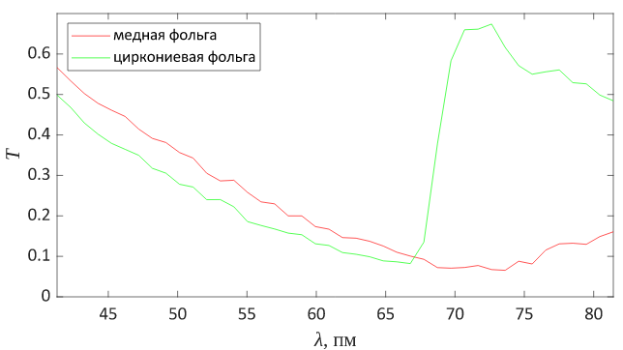График 5.
Зависимость коэффициента пропускания поглотителя от длины волны
Далее по известным параметрам поглотителей рассчитываем массовые коэффициенты поглощения для измеренных точек.
Таблица 5. Параметры использованных поглотителей
Элемент | Z | ρ, г/см³ | M, г/моль | d, мм
Cu | 29 | 8.92 | 63.55 | 0.07
Zr | 40 | 6.49 | 91.22 | 0.05
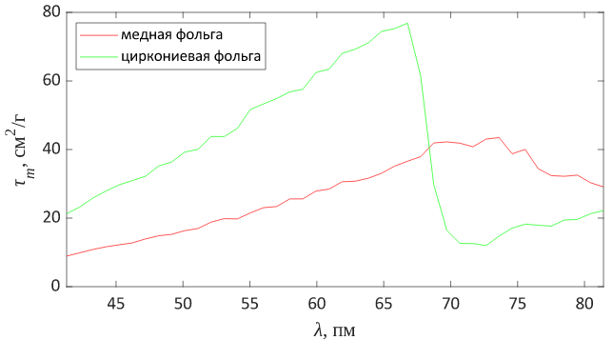График 6. Зависимость коэффициента поглощения от длины волны
Для обоих поглотителей наблюдается скачок коэффициента поглощения, причём для циркониевой фольги он получился резким, а для медной фольги более плавным.
Определим параметры α и k₁ зависимости τ_{m}(λ) на участке до скачка. Представим зависимость в линеаризованном виде и аппроксимируем её:

После этого найдём параметры из коэффициентов аппроксимации:

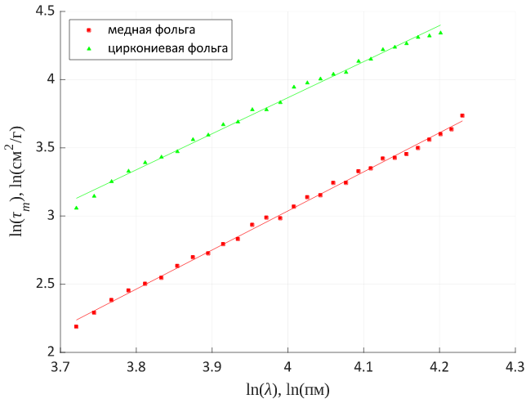График 7. Зависимость логарифма коэффициента поглощения от логарифма длины волны
Полученная зависимость действительно похожа на линейную.
Таблица 6. Аппроксимация зависимости коэффициента поглощения от длины волны до скачка
 | y(x) | τ_{m}(λ)
Cu | y = 2.87(6)⋅x − 8.4(2) | τ_{m} = 2.2(5)⋅10⁻⁴⋅λ^{2.87(6)}
Zr | y = 2.64(8)⋅x − 6.7(3) | τ_{m} = 12(4)⋅10⁻⁴⋅λ^{2.64(8)}
Полученные значения коэффициентов подходят только при размерностях:
[τ_{m}] = см²/г, [λ] = пм

Зависимость коэффициента истинного поглощения рентгеновских лучей от атомного номера поглотителя
Угол падения и соответствующая длина волны излучения, при которых проводились измерения:
θ = 4.1° | λ = 40 пм
Таблица 7. Параметры и коэффициенты поглощения поглотителей
Элемент | Z | ρ, г/см³ | M, г/моль | d, мм | T | τ_{m}, см²/г
Al | 13 | 2.70 | 26.98 | 0.5 | 0.86575 | 0.875
Fe | 26 | 7.86 | 55.85 | 0.5 | 0.05443 | 7.22
Cu | 29 | 8.92 | 63.55 | 0.07 | 0.55678 | 9.20
Zr | 40 | 6.49 | 91.22 | 0.05 | 0.48069 | 22.4
Ag | 47 | 10.50 | 107.87 | 0.05 | 0.15795 | 35.0
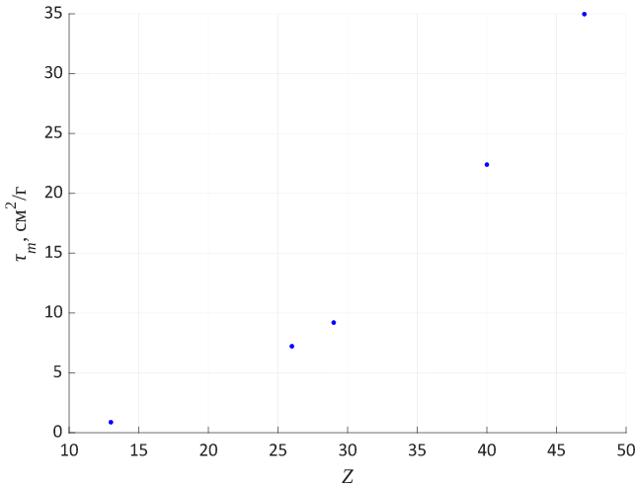График 8. Зависимость коэффициента поглощения от атомного номера
Все экспериментальные точки расположены до скачка. Определим параметры β и k₂ зависимости τ_{m}(Z) на участке до скачка. Представим зависимость в линеаризованном виде и аппроксимируем её:

После этого найдём параметры из коэффициентов аппроксимации:

Полученная зависимость действительно похожа на линейную.  Получаем аппроксимирующее уравнение:  y = 2.9(2)⋅x − 7.4(6)  τ_{m} = 6(4)⋅10⁻⁴⋅Z^{2.9(2)}  Полученные значения коэффициентов подходят только при размерности:  [τ_{m}] = см²/г | 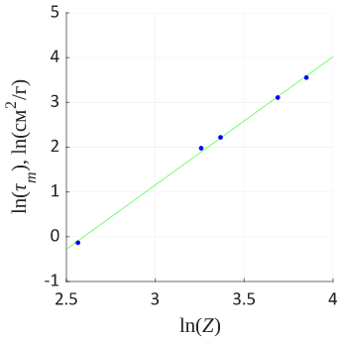График 9. Зависимость логарифма коэффициента поглощения от логарифма атомного номера

Выводы
Рентгеновское излучение ослабляется при прохождении через вещества. Ослабление состоит из рассеяния, которое не зависит от длины волны и толщины поглотителя, и поглощения, зависимость которого от толщины поглотителя описывается экспоненциальным законом. В работе показано, что зависимость коэффициента истинного поглощения от длины волны и атомного номера вещества поглотителя представляется в виде экспоненциальных участков и связывающих их скачков.

